**MENTION COMPLEMENTAIRE**

**TCHNICIEN(NE) ASCENSORISTE**

**(Service et Modernisation)**

**Session 2017**

**Epreuve E1 : Analyse d’une situation d’intervention**

**Durée : 4 heures Coefficient : 6**

**DOSSIER TECHNIQUE**

|  |  |
| --- | --- |
| DT 2/17 | Caractéristiques générales de l’installation |
| DT 3/17 et DT 4/17 | Présentation «  ASP 116 EVOLUTION |
| DT 5/17 et DT 6/17 | Carte contrôleur |
| DT 7/17 | Carte alimentation |
| DT 8/17 | Carte d’interface V |
| DT 9/17 | Tableau de paramétrage |
| DT10/17 | Courbe de déplacement cabine |
| DT11/17 | Schéma de principe : Schéma chaine de sécurité |
| DT12/17 | Treuil Mango |
| DT13/17 | Ensemble parachute |
| DT14/17 | Système roue de tension Vega |
| DT15/17 | Système parachute Schindler |
| DT16/17 | Formules de statique  et Rondelles Belleville |
| DT17/17 | Rondelles Belleville et Schématisation des liaisons mécaniques |

**Caractéristiques générales de l’installation**

|  |  |
| --- | --- |
| **Descriptif général de l’installation** | |
| Type | Ascenseur |
| Type de traction | Electrique |
| Charge nominale (kg), nb de personne | 300 kg - 4 |
| Masse cabine (kg) | 500 kg |
| Vitesse nominale (m /s) | 1 m/s |
| Type de porte | Automatique ouverture latérale gauche |
| Nombre de face de service | 1 |
| Course | 30 m |
| Nombre de niveaux | 6 |
| Machinerie | haute |
| Année de construction | 1969 |
| Type de manœuvre | Schindler Miconic |
| Mode gestion trafic | Manœuvre à blocage |
| Système de mesure de la charge | Jauge de contrainte |
| Rails guide cabine | T82 |
| Rails guide contrepoids | T45 |
| Parachute cabine | A prise instantanée |
| Vitesse de prise cabine (parachute) | 1,15 m/s |
| **Descriptif du groupe moteur-treuil** | |
| Référence treuil | W140 |
| Type de Moteur | Moteur asynchrone bi vitesse |
| Puissance utile | GV : 5,4 kW PV : 1,2 kW |
| Courant nominal moteur | GV : 22 A PV : 25,4 A |
| Vitesse nominale | GV : 1320 tr/mn PV : 290 tr/mn |
| Facteur de puissance | 0,75 |
| Tension d’alimentation | 400 V tri |
| Fréquence | 50 Hz |
| Réducteur | 1/43 |
| Frein | Binder 1 tige |
|  |  |

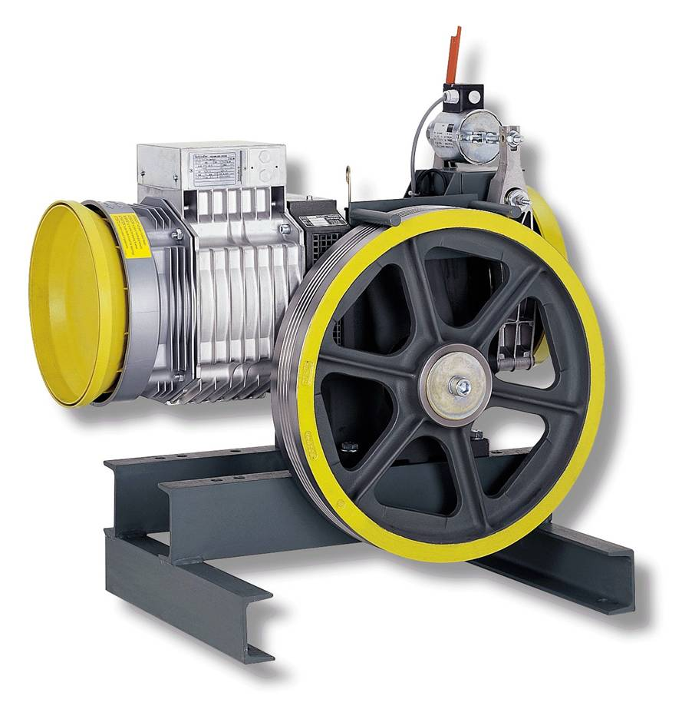

# Présentation «  ASP 116 EVOLUTION

Cette nouvelle gamme d’armoires conçues par la société Sprinte reste entièrement compatible avec l’armoire ASP116 et apporte les dernières technologies pour répondre aux nouveaux besoins des ascenseurs. L’armoire « ASP 116 evolution » est modulable et est particulièrement adaptée à la modernisation des ascenseurs.

Les produits de la gamme sont :

**L’ASP 116 « Série 1 »**

Cette armoire est identique à l’ASP 116 actuelle. Les cartes électroniques ont été refaites pour apporter les dernières technologies à cette armoire appréciée par nos clients pour sa simplicité et sa fiabilité.

La carte contrôleur 100SP est remplacée par la carte 216SP, les cartes d’extensions 107SP par les cartes 217SP, la carte d’alimentation 104SP par la carte 214SP.

**L’ASP 116 « Série 2 »**

La « série 2 » utilise la technologie à bus CAN. Elle n’a besoin que d’un seul pendentif et intègre une synthèse vocale. Elle utilise les mêmes cartes électroniques que la « série 1» en armoire et une carte électronique 211SP sur le toit de la cabine.

Fonctionnalités

|  |  |  |
| --- | --- | --- |
| **Caractéristiques** | **SERIE 1** | **SERIE 2** |
| Niveaux | 16 | 24 |
| Manœuvres blocage, enregistrement descente, enregistrement montée descente. Surcharge, complet | 🗹 | 🗹 |
| Opérateurs de portes (portes automatiques et portes battantes)  Cellule, réouverture, fermeture accélérée | 2 | 2 |
| Annonce des niveaux par synthétiseur MP3 intégrée |  | 🗹 |
| Un seul pendentif avec communication CAN |  | 🗹 |
| Panneau de commande avec afficheur textuel 2*16 caractères | 🗹 | 🗹 |
| Sauvegarde de la configuration sur SD-CARD | 🗹 | 🗹 |
| Chaine de sécurité pré câblée répondant aux dernières normes de la modernisation (réserves réduites) | 🗹 | 🗹 |
| Liaison série pour la télésurveillance | 🗹 | 🗹 |
| Mémorisation et horodatage des 20 derniers défauts | 🗹 | 🗹 |
| Détection de température en machinerie | 🗹 | 🗹 |
| Discriminateur d’appels téléalarme | 🗹 | 🗹 |
| Isonivelage, anti dérive électrique | 🗹 | 🗹 |

## 

## Caractéristiques électriques.

## 

Les armoires sont équipées en série d’un système de protection contre la foudre et tous les contacteurs sont montés sur Silentblocs afin de réduire l'émission de bruit à l'extérieur de l'armoire

|  |  |
| --- | --- |
| **Tension de service** | 220Vac / 230Vac monophasée ou triphasée, 380Vac / 400Vac triphasée |
| **Consommation** | 70VA à vide |
| **Tension disponible** | 24V double alternance 2A, 55V / 70V double alternance 4A, 110Vac / 1A, 220V “220F” /2A |
| **Tension chaîne de sécurité** | 110VAC |
| **Tension de secours** | Batterie 12V / 2,1Ah |
| **Boutons appel / envoi** | Entrées / sorties un fil, retour sur masse, tension 24V double alternance  Type de quittance (LED ou lampe 24V / 50mA) |
| **Commande affichage** | Liaison série (protocole ***sprinte***). |
| **Gong palier / cabine** | Tension 24V double alternance |

Synoptique de l’installation

### Carte contrôleur

### 

**BACK**

|  |
| --- |
| **CN4-M** |
| Connecteur reliant la carte contrôleur 216SP aux cartes de puissances |
| **CN3-M** |
| Connecteur reliant la carte contrôleur 216SP aux cartes d’alimentations 104SP et 214SP |
| **CN11-M** |
| Connecteur reliant la carte contrôleur 216SP aux cartes d’extensions 217SP |

|  |  |  |  |
| --- | --- | --- | --- |
| **PE1-M** | | **AR1-M** | |
| < FM | Flèche montée | < GND | masse |
| < FD | Flèche descente | < GND | masse |
| < AF | Afficheur cabine | > STH | Sonde thermique huile |
| < DFT | Indication hors service | > MR | Manœuvre de rappel électrique |
| **PE2-M** | | **MC2-M** | |
| > / FCF1 | Fin de course fermeture portes service 1 | > TH | Sonde thermique machinerie |
| > / FCO1 | Fin de course ouverture portes service 1 | < GND | masse |
| > CHC1 | Choc portes service 1 | < masse | blindage |
| > / CPC1 | Cellule portes service 1 | **MC1-M** | |
| > FAC 1 | Fermeture accélérée portes service 1 | > 1 | Entrée encodeur |
| < GO | GONG | < 2 | 24 V |
| > SU | Surcharge | < 5 | Entrée encodeur |
| > / NSC | Non stop complet | < 8 | masse |
| **PE3-M** | | **CN2-M RS485** | |
| > MI | Montée inspection | < 1 | Data – (A) |
| > INS | Commutateur inspection | < 2 | Data + (B) |
| > DI | Descente inspection | < 3 | GND |
| > CCC | Clé priorité cabine | < 4 | GND |
| **PE4-M** | | **CN1-M RS485** | |
| > DTC | Détection présence lecteur | < 1 | Data – (A) |
| > C | Cellule zone de porte du lecteur | < 2 | Data + (B) |
| > B | Cellule de comptage du lecteur | < 3 | GND |
| > A | Cellule de comptage du lecteur | < 4 | GND |
| **PE5-M** | | **CN5-M** | |
| > C1 à C8 | Entrées boutons cabine ou paliers | < 1 | 24 V |
| **PE6-M** | | < 2 | GND |
| < V24 | 24 V bi-alternance | < 3 | 24 V |
| < V12 | 12 V bi-alternance | < 4 | Blindage |
| < V9 | 9 V bi-alternance | < 5 | CANH |
| < GND | Masse | < 6 | CANL |
| **TR1-M** | | **CN6-M** | |
| < GND | masse | < 1 | 24 V |
| > /RB | Ralentisseur bas | < 2 | GND |
| > /RH | Ralentisseur haut | < 3 | 24 V commandé |
| > /CPO | Clé pompier | < 4 | Blindage |
| **TR2-M** | | < 5 | CANH |
| > P1 à P8 | Entrées boutons paliers | < 6 | CANL |
| **TR3-M** | | **CN7-M et CN8-M** | |
| < GND | masse | < 1 | 24 V |
| < AF | Afficheur palier | < 2 | GND |
| < V9 | 9 V bi-alternance | < 3 | 24 V |
| < V12 | 12 V bi-alternance | < 4 | Blindage |
| < PN | Masse | < 5 | Réservé |
| < V24 | 24 V bi-alternance | < 6 | Réservé |
| < FM | Flèche montée | < 7 | CANH |
| < FD | Flèche descente | < 8 | CANL |
|  |  |  |  |

### Carte alimentation



|  |  |
| --- | --- |
| **CN3-A 🡺 CN3-M / 216SP** | |
| V24 | 24 V continu |
| V12 | 12 V continu |
| GND | Masse |
| PHI | Détection d’inversion ou manque phase |
| **CN4-A 🡺 CN2-I / 220SP, CN2-0 / 225SP** | |
| V24 | 24 V continu |
| V12 | 12 V continu |
| GND | Masse |
| FC- | -55 V ou -70 V bi-alternance |
| FC+ | +55 V ou +70 V bi-alternance |
| CHS | 110 Vac chaine de sécurité |
| **TS1-A 🡸 transformateur, bornier** | |
| L1.380 | Arrivée 400V secteur EDF (400V TRI) |
| T380 | Entrée 400V du transfo |
| T220 | Sortie 230V du transfo |
| L1.220 | Arrivée 230V secteur EDF (230V MONO) |
| 220F | Sortie 230V du transfo |
| 220F | Sortie 230V du transfo |
| T0 | Sortie 0V du transfo |
| L2 | Arrivée 400V secteur EDF (400V TRI) |
| L3.220 | Arrivée 230V secteur EDF (230V MONO) |
| L3.380 | Arrivée 400V secteur EDF (400V TRI) |

|  |  |
| --- | --- |
| **TS2-A 🡸 transformateur** | |
| 22 | Sortie 22V du transfo |
| 022 | Sortie 0V du transfo |
| 0110 | Sortie 0V du transfo |
| 110 | Sortie 110V du transfo |
| 55 | Sortie 55V du transfo |
| 70 | Sortie 70V du transfo |
| **CF1-A (configuration tension frein)** | |
| C55 | Configuration FC+ / FC- en 55V |
| CFC | Commun Configuration FC+ /FC- |
| C70 | Configuration FC+ / FC- en 70V |
| **AR1-A 🡸 batterie, configuration charge** | |
| BAT- | Alimentation batterie - |
| BAT+ | Alimentation batterie + |
| CFG 24V | Config. charge batterie en 24Vdc |
| CFG 24V | Config. charge batterie en 24Vdc |
| **AR2-A 🡺 contacteurs** | |
| GND | Masse |
| FCT | Frein / came temporisé |
| FC- | -55 V ou -70 V bi-alternance |
| FC+ | +55 V ou +70 V bi-alternance |
| **AR3-A 🡺 sorties tension** | |
| GND | Masse |
| V24 | 24 V continu |
| 22V | Info 24V non sauvegardée (maxi 5A) |
| CHS | 110 Vac chaine de sécurité |

### Carte d’interface VF

Visu chaine de sécurité



|  |  |  |  |
| --- | --- | --- | --- |
| **CN1-I** | | **CN2-I** | |
| Connecteur reliant la carte puissance 220SP aux cartes d’extensions 225SP et 226SP | | Connecteur reliant la carte puissance 220SP à la carte d’alimentation 214SP | |
| **CN3-I**  Entrées chaine sécu : 48-230Vac ou 24Vdc | | **CN4-I** | |
| >PE |  | Connecteur reliant la carte puissance 220SP à la carte 216SP | |
| >VER | Verrouillage |
| >SHP | Shunt palier |
| >AU | Arrêt d’urgence |
| >CHS | Alimentation chaine de sécu |
| **CN5-I** | | **CN6-I** | |
| <VER | Verrouillage | <BOOST | Commande boost frein |
| <CCT | Commun contacteur | <VENT | Commande ventilateur |
| <L | Ligne | V24 |  |
|  |  | <CHAUF | Commande chauffage |
| **CN7-I** | | **CN8-I** | |
| < K_EGA | Commande éclairage gaine | <S1 … S5 | Commandes VF |
| > E_GA | Détection éclairage gaine  Opto-isolée / 24 Vdc à 230 Vac | COM |  |
| PE |  |  |  |
| **CN9-I** | | **CN10-I** | |
| <CAM 2 | Commande came porte 2 | >E1 | Opto-isolée / 12-24 Vdc |
| <OUV 2 | Commande ouverture porte 2 | >E2 | Opto-isolée / 12-24 Vdc |
| V24 | 24 V | GND |  |
| <FER 2 | Commande fermeture porte 2 | GND |  |
| **CN11-I** | | **CN12-I** | |
| <CAM 1 | Commande came porte 1 | >ST | Sonde thermique |
| <OUV 1 | Commande ouverture porte 1 | GND |  |
| V24 | 24 V |  |  |
| <FER 1 | Commande fermeture porte 1 |  |  |
| **CN13-I** | | **CN14-I** | |
| >STH/CFR1 | Sonde thermique huile / Etat du frein | >CC | Contrôle des contacteurs |
| GND | GND | GND |  |
| >SPR/CFR2 | Etat du frein |  |  |

Tableau de paramétrage

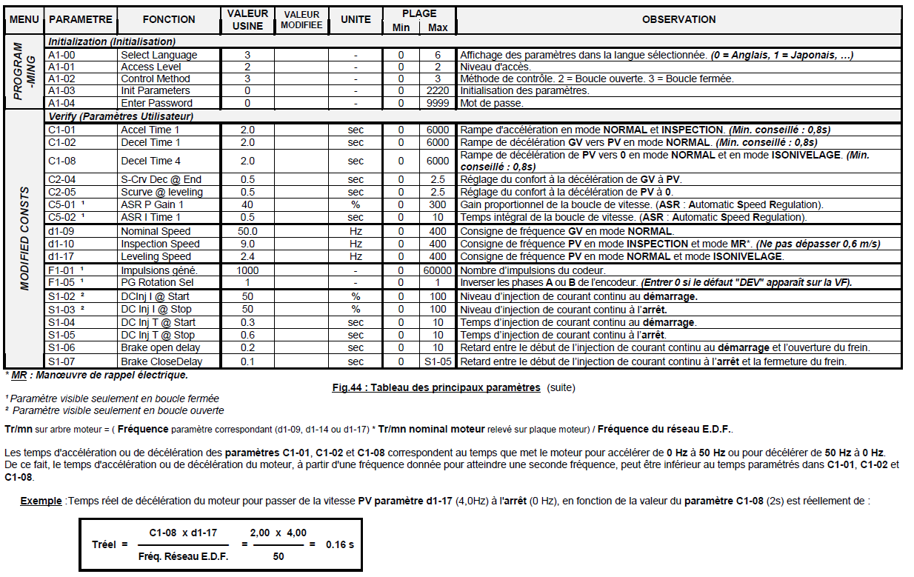

Courbe de déplacement de la cabine



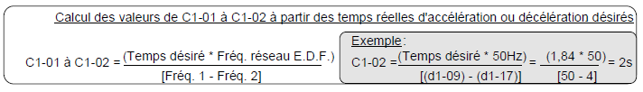

Schéma de principe : Chaine de sécurité

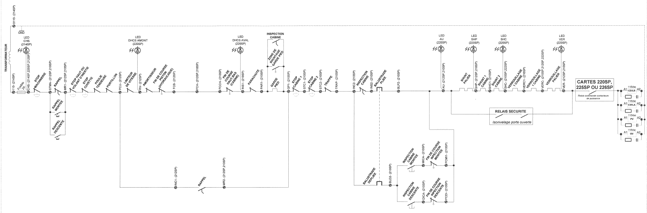

Tension de sortie du transformateur : 110 Vac

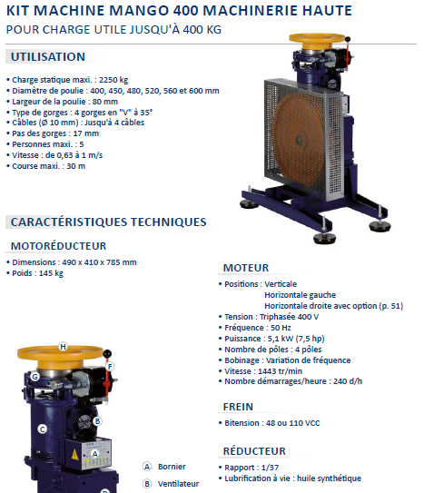

Plaque signalétique

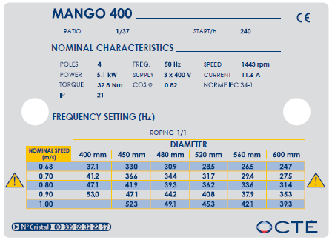

**DOSSIER TECHNIQUE (mécanique)**

Un ascenseur doit être modernisé conformément à la norme 82-212 point 7.

Son système parachute n’est pas conforme, il ne possède pas de capteur de survitesse sur la poulie du limiteur de vitesse et de capteur sur le mécanisme de poulie-tension en fond de fosse. Il ne fonctionne qu’en descente.

La norme impose :

* le remplacement du limiteur de vitesse actuel par un limiteur de vitesse à déclenchement en descente comme en montée et équipé d’un contact de survitesse.
* Le remplacement du système « poulie tension »actuel par un système avec capteur de présence de tension.
* Un système parachute amorti

Il faut donc changer le limiteur de vitesse et le mécanisme de poulie-tension. Le câble de tension sera également changé. Seul le système parachute amorti, aux normes, sera conservé.

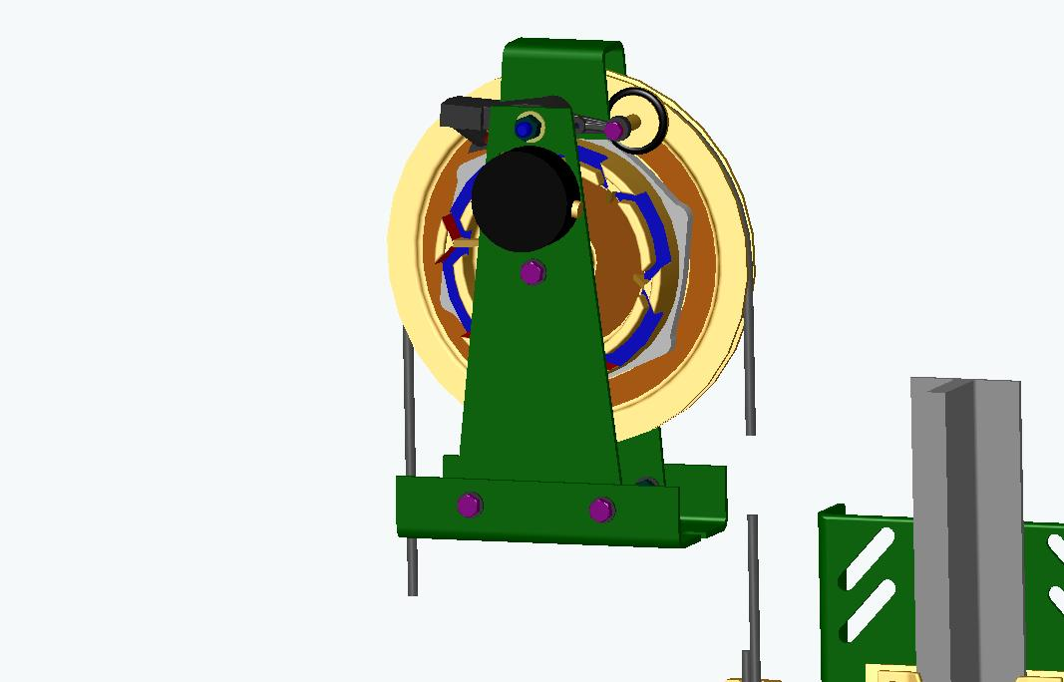

Limiteur de vitesse

ENSEMBLE PARACHUTE

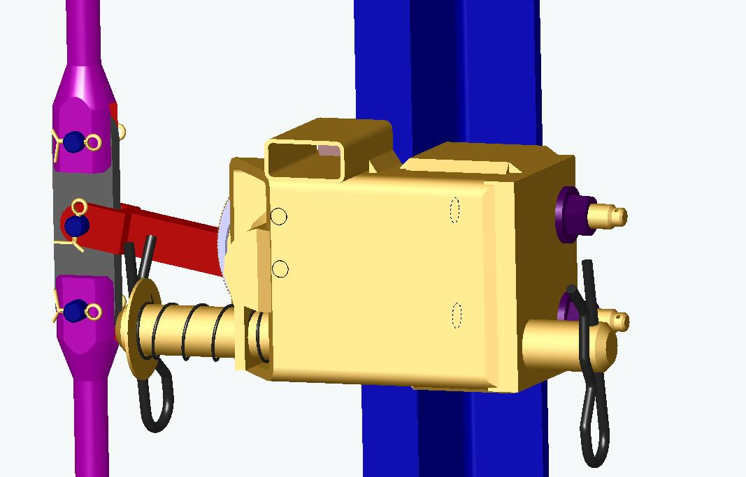

Parachute lié à la cabine

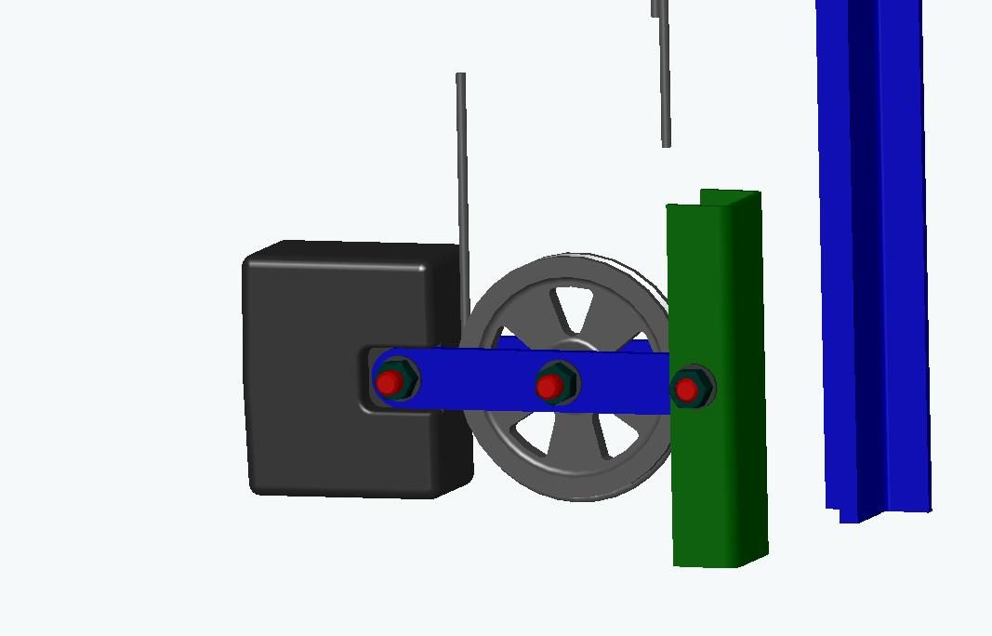

Système poulie tendeuse

Fonctionnement :

Lorsque la vitesse atteint 1.15 m/s, le limiteur de vitesse bloque le câble. La cabine continue de descendre un peu entrainant la fermeture des mâchoires du parachute sur le guide. Le mors mobile du parachute est en effet lié par un levier au câble. Le 2ème parachute, sur l’autre guide, est actionné en parallèle et simultanément

La poulie tendeuse, en fond de fosse, donne la tension dans le câble nécessaire au non glissement de celui-ci. Simultanément, un contact de survitesse, sur le limiteur, coupe le courant dans le circuit principal. Il y a donc un blocage mécanique et un blocage électrique de l’ascenseur.

**Etude du système roue de tension Vega**

* Voici le système à monter avec le capteur de détection de présence de tension. Le câble est amené à se détendre dans les premiers temps de son installation et aussi en fonction des variations de température. l’angle que va former la barre 6 par rapport à l’horizontale est de 30°. Le capteur est réglé pour que cet angle ne dépasse pas 30°, il coupe alors l’alimentation électrique.



1

0

6

2

5

4

3

0 : bâti

1 : contrepoids

2 : poulie tendeuse

3 : câble du parachute

4 : cache

5 : capteur de tension

6 : barre

**Etude du système parachute Schindler**

Ce système parachute permet d’amortir l’arrêt de la cabine en cas de déclenchement du parachute si la vitesse de déclanchement est supérieure à 1.15m/s.

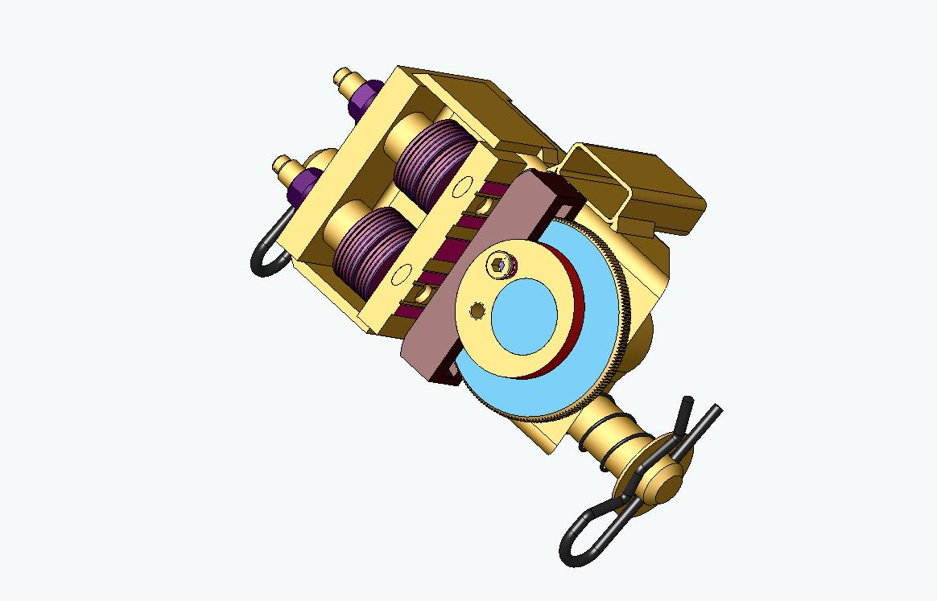

0

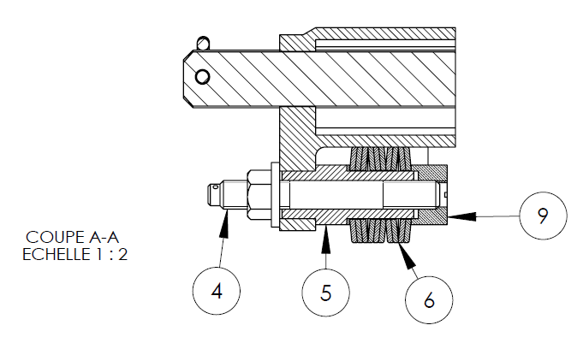

11

7

0

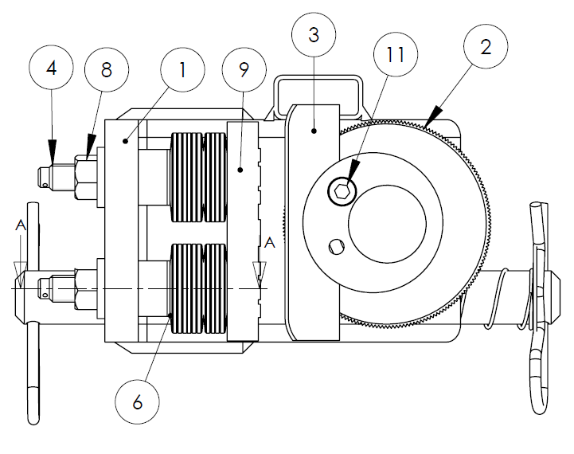

z

x

x

y

z

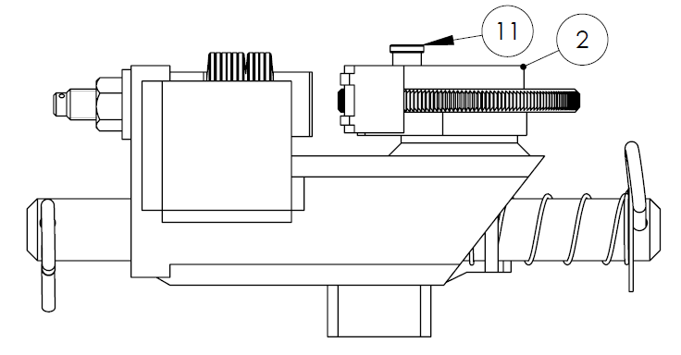

x

z

x

y

Désignation des pièces

Déroulement du serrage amorti.

Le câble est bloqué. L’axe de liaison câble entraine les pièces 10, 11 et 2 qui sont en liaison encastrement, en rotation. La came de 1er serrage vient d’abord plaquer le mors mobile sur le guide. Le guide se retrouve maintenant serrer entre les mors 9 et 3. Dans la foulée, l’excentrique 2, avec sa surface striée, termine le blocage en mordant sur le guide. Pendant ce serrage en deux temps, le mors fixe recule légèrement, les rondelles Belleville faisant office de ressorts très durs. Ce léger recul amorti la dureté du blocage de la cabine.

|  |  |
| --- | --- |
| 1 | Bâti |
| 2 | Excentrique de 2ème serrage |
| 3 | Mors mobile |
| 4 | Goujon |
| 5 | Entretoise |
| 6 | Rondelles « Belleville » |
| 7 | Tige de liaison cabine |
| 8 | Ecrou frein |
| 9 | Mors fixe |
| 10 | Axe de liaison câble |
| 11 | Came de 1er serrage |

**Formules de statique** :

$P=m*g$ ${g=10m/s}^{2}$, m la masse en kilos (kg) et P le poids en Newton(N)

Principe fondamental de la statique :

Pour un solide en équilibre et soumis à plusieurs forces, la somme des forces = 0 et somme des moments= 0

Quand un solide S1 exerce une action sur un solide S2, notée **A 1/2** alors le solide S2 exerce sur S1 une action égale et directement opposée, notée **A 2/1** .

Un moment est le produit d’une force par une distance. Son signe est positif quand la force a tendance à faire tourner le solide dans le sens inverse des aiguilles d’une montre et négatif dans le cas contraire.

A B

A

Exemple: $M A$/pointB = + BA * A

Sens positif

Force en N

Distance en m

Unité : mN

**Rondelles ressort coniques dites « Belleville »**

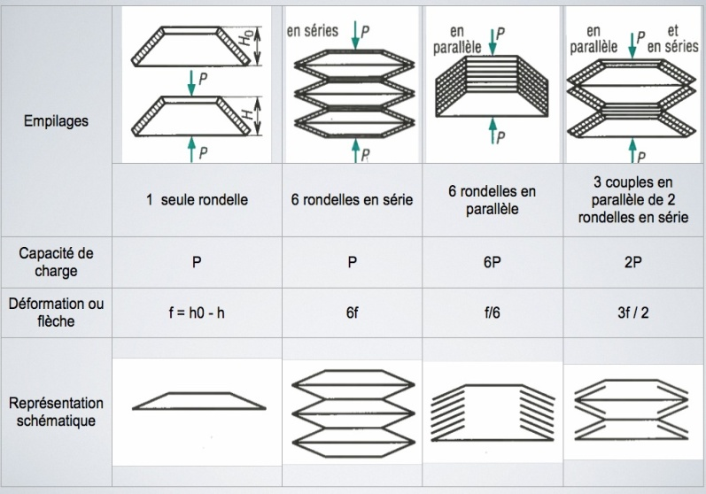

**3 couples en série de 2 rondelles en parallèle**

**1 seule rondelle**

**6 rondelles en série**

**6 rondelles en parallèle**

**3f**

**f**

Si les rondelles sont montées en parallèle, la force totale est la somme des forces des rondelles ressorts. La flèche totale est la flèche d’une seule rondelle.

Si les rondelles sont montées en série, la force totale est la force d’une rondelle mais les flèches s’additionnent.

En combinaison, la flèche totale est la flèche d’une rondelle fois le nombre de couples en série.

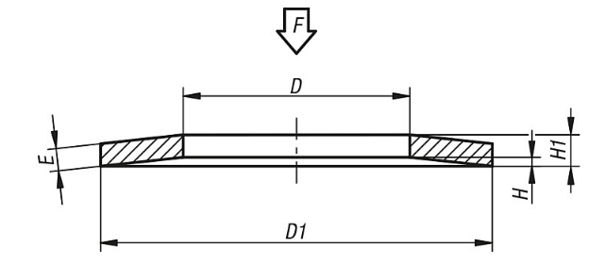

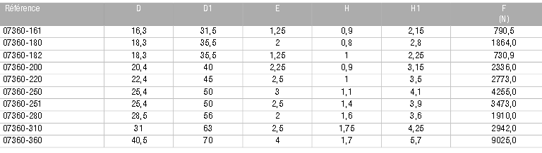

Schématisation des liaisons mécaniques

